Geschichte über Konsti

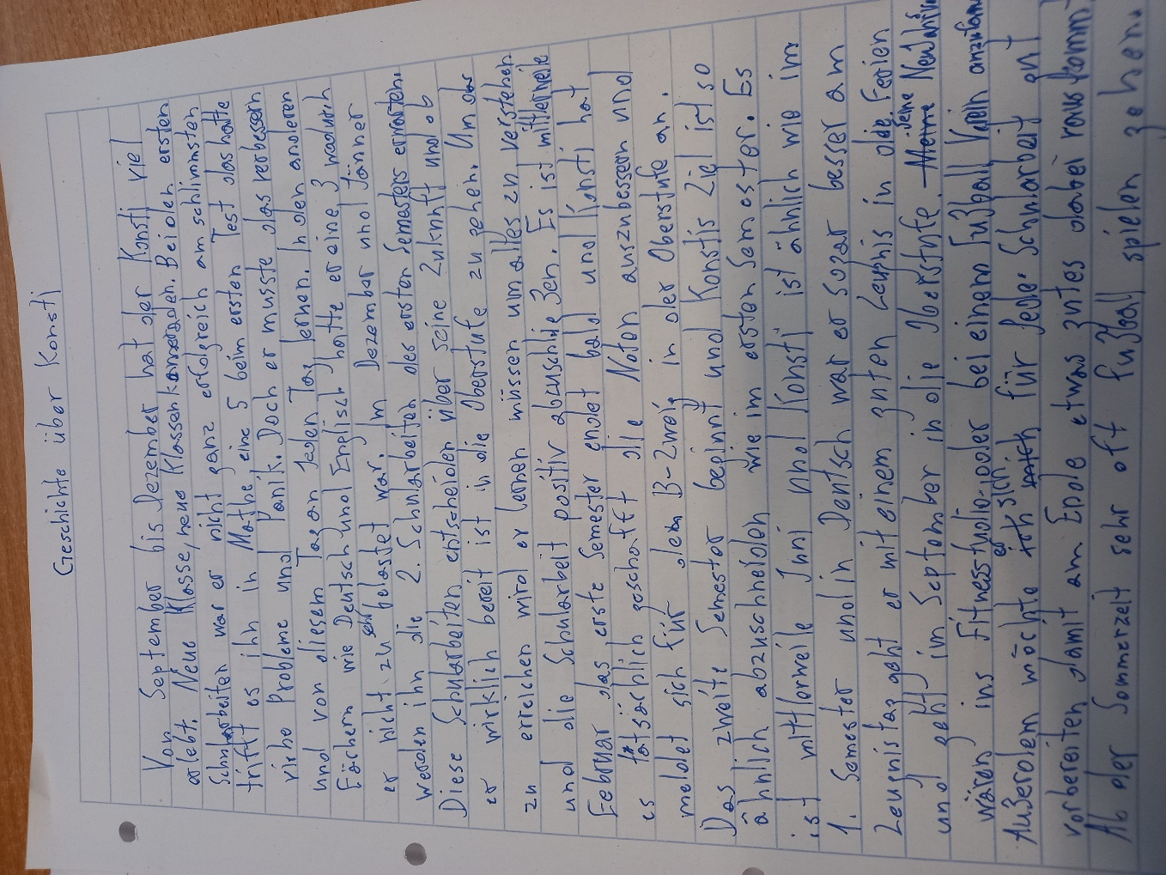

Geschriebener Text

Von September bis Dezember hat der konsti viel erlebt. Eine neue klasse und neue Klassenkameraden. Bei den ersten Schularbeiten war er nicht ganz erfolgreich, am schlimmsten trifft es ihn in Mathe eine 5 beim ersten Test das hatte viele Probleme und Panik. Doch er musste das verbessern und von diesem Tag an jeden Tag lernen. In den anderen Fächern wie Deutsch und Englisch hatte er eine 3 wodurch er nicht zu belastet war. Im Dezember und Jänner werden ihn die zweiten Schularbeiten des ersten Semesters erwarten. Diese Schularbeiten entscheiden über seine Zukunft und ob er wirklich bereit ist in die Oberstufe zu gehen. Um das zu erreichen wird er lernen müssen um alles zu verstehen um die Schularbeit positiv abzuschließen. Es ist mittlerweile Februar das erste Semester endet bald und konsti hat es tatsächlich geschafft die Noten auszubessern und meldet sich für den B-zweig in der Oberstufe an. Das zweite Semester beginnt und Konstis ziel ist so ähnlich abzuschneiden wie im ersten Semester. Es ist mittlerweile Juni und konsti ist ähnlich wie im ersten Semester und in deutsch war er sogar besser am zeugnistag geht er mit einem guten Zeugnis in die Ferien und geht im September in die Oberstufe. Seine Neujahrsvorsätze wären ins Fitnessstudio oder bei einem Fußballverein anzufangen. Außerdem möchte er sich für jede Schularbeit gut vorbereiten damit am ende etwas gutes dabei rauskommt.

VERBESSERTER TEXT

Konsti hat im Zeitraum von September bis Juni eine beeindruckende Entwicklung durchgemacht. Anfangs hatte er mit vielen Herausforderungen zu kämpfen, insbesondere in Mathe, wo der erste Test mit einer 5 ein großer Rückschlag war. Das brachte ihn in Panik, aber er entschloss sich, sich zu verbessern und setzte sich täglich zum Lernen. Diese Entschlossenheit zahlte sich aus: In den anderen Fächern wie Deutsch und Englisch konnte er mit einer 3 relativ gut abschneiden, was ihm weniger Stress bereitete.

Mit Blick auf die entscheidenden Schularbeiten im Dezember und Januar musste er alles daran setzen, sein Wissen zu festigen, um sich für die Oberstufe zu qualifizieren. Die zweite Phase war entscheidend, und Konsti wusste, dass die Noten über seine Zukunft und die Entscheidung für den B-Zweig in der Oberstufe entscheiden würden. Im Februar konnte er seine Noten verbessern und meldete sich erfolgreich für den B-Zweig an.

Das zweite Semester verlief ähnlich erfolgreich wie das erste. Besonders in Deutsch konnte er sich sogar noch verbessern. Am Zeugnis-Tag war Konsti stolz auf seine Fortschritte, und das gute Zeugnis motivierte ihn, sich weiterhin zu engagieren. Mit diesem Erfolg ging er in die Sommerferien und freute sich darauf, im September in die Oberstufe zu starten.

Seine Neujahrsvorsätze waren klar: Er wollte entweder ins Fitnessstudio gehen oder sich einem Fußballverein anschließen. Außerdem wollte er sicherstellen, dass er sich für jede Schularbeit ausreichend vorbereitete, um stets gute Ergebnisse zu erzielen. Der Weg, den er gegangen ist, zeigt, wie wichtig Disziplin und Ausdauer sind, um Herausforderungen zu meistern und Ziele zu erreichen

FEHLERANALYSE

**Zusammenfassung der Korrekturen:**

* Rechtschreibung: Großschreibung von „Konsti“, „Deutsch“, „Ziel“ usw.
* Grammatik: Satzbau und Verwendung von Kommas verbessern.
* Klarheit: Einige Sätze sind unklar und können präziser formuliert werden.

Durch diese Anpassungen wird der Text grammatikalisch korrekt, flüssiger und leichter verständlicher

Habe ich in diesem Text eine interessante und gut lesbare Geschichte über mich in der personalen Erzählform geschrieben? Welche Verbesserungen wären möglich, damit der Text eine bessere Geschichte wird?

Der Text erzählt eine persönliche Geschichte von Konsti und seinem schulischen Werdegang im ersten Jahr der höheren Schule. Die Verwendung der personalen Erzählform ist grundsätzlich vorhanden, da die Geschichte aus der Perspektive von Konsti erzählt wird. Dennoch gibt es einige Aspekte, die verbessert werden könnten, um die Geschichte interessanter und besser lesbar zu machen. Hier sind einige Vorschläge:

**Zusammenfassung der Verbesserungsvorschläge:**

* **Struktur**: Eine klarere Gliederung und chronologische Reihenfolge.
* **Emotionen**: Mehr Einblicke in Konstis Gefühle und innere Konflikte.
* **Details**: Konkretisierte Beispiele und eine tiefere Auseinandersetzung mit der Entwicklung von Konsti.
* **Sprache**: Variiere den Stil und baue bildhafte Elemente ein.

Schreib eine passende Einleitung für diese Geschichte!

Konsti stand vor einem neuen Abschnitt in seinem Leben. Der Übergang in eine neue Klasse mit unbekannten Mitschülern und neuen Herausforderungen war nicht einfach. Anfangs fühlte er sich verloren zwischen den vielen Eindrücken und den hohen Erwartungen. Doch schon bald stellte er fest, dass es nicht nur darum ging, in der Schule gut abzuschneiden, sondern auch darum, sich selbst zu beweisen. Mit jedem Schritt, jeder Note und jeder Schularbeit wuchs nicht nur sein Wissen, sondern auch sein Durchhaltevermögen. Dieser Weg war nicht immer leicht, aber er war entscheidend – für Konsti und für seine Zukunft.

Schreib einen passenden Schluss für diese Geschichte!

Am Ende des Schuljahres hatte Konsti nicht nur seine Noten verbessert, sondern auch viel über sich selbst gelernt. Der Weg war nicht immer einfach gewesen, aber er hatte es geschafft, sich durchzubeißen und die nötigen Schritte zu gehen. Mit einem guten Zeugnis in der Hand blickte er optimistisch in die Zukunft und wusste, dass er für die Oberstufe bereit war. Die Erfahrungen des vergangenen Jahres hatten ihm gezeigt, wie wichtig es ist, nicht aufzugeben, auch wenn es schwierig wird. Konsti hatte nicht nur seine schulischen Ziele erreicht, sondern auch gelernt, wie er sich selbst motivieren und immer wieder über sich hinauswachsen konnte. Und auch wenn das nächste Jahr neue Herausforderungen bereithalten würde – er wusste jetzt, dass er die nötige Stärke hatte, sie zu meistern.

Tagebucheintrag vom 9.1.2024

Liebes Tagebuch, in den letzten 3 Wochen habe ich meine zeit in den Ferien produktiv verbracht. Ich habe nämlich meine Mathe Sachen zum Lernen mitgenommen da mich nach den Ferien eine Schularbeit erwartet hat.

.